Коршунова Н. К/р. Математика 34 МЗС, 34 МЗВ
Выполнить следующие задания.
- Исследовать и решить систему линейных уравнений, используя преобразования Жордана-Гаусса. Выписать общее и соответствующее полученному базисному виду СЛУ базисное решение. Перейти к другому базису. Выписать соответствующее ему базисное решение.
1.9 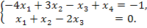
- Решить СЛУ с помощью обратной матрицы.
2.9 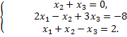
- Написать канонические и параметрические уравнения прямой, проходящей через точки А и В.
3.9 А (-4, 1, -8) В (0,8; 0; -5)
- Написать общее уравнение плоскости, проходящей через точку А, и параллельной векторам p и q.
4.9 A (0,0,-4), p(-3,1,1), q(1,-9.-5)
- В треугольнике АВС найти внутренние углы, длины медианы АМ и высоты АН.
5.9 А (8,-6,2), В (1,2,2), С (4,5,6)
- Решить вопрос о взаимном расположении прямой и плоскости α.
6.9 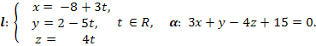

- Исследовать функцию и построить эскиз её графика.
7.9 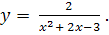
- Вычислить интегралы.
8.9 
